MLADŠÍ ŠKOLNÍ A PŘEDŠKOLNÍ VĚK
ZVÍŘATA VOLNĚ ŽIJÍCÍ
Poznej zvířátko a vyjmenuj členy celé zvířecí rodiny, maminku, tatínka a mládě:

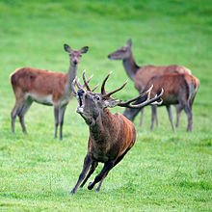
(laň, jelen, kolouch)

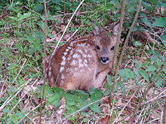
(srna, srnec, srnče)

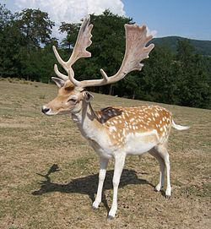
(daněla, daněk, daňče)
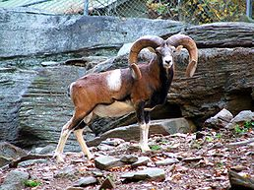
(muflonka, muflon, muflonče)
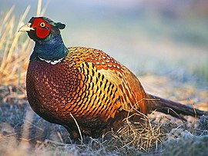
(bažantí slepice, bažant, kuře)

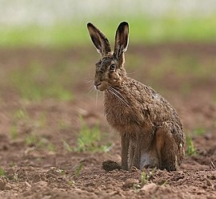
(zaječice/zaječka, zajíc, zajíček)
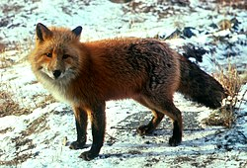
(liška, lišák, lišče)
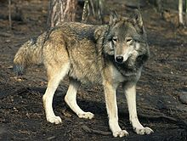
(vlčice, vlk, vlče)

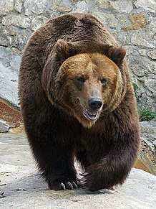
(medvědice, medvěd, medvídě)

